Město Dolní Bousov

*náměstí T.G.Masaryka 1, 294 04 Dolní Bousov,* [*www.dolni-bousov.cz*](http://www.dolni-bousov.cz)

Město Dolní Bousov oznamuje, ve smyslu § 39 odst. 1 zákona č. 128/2000 Sb. o obcích v platném znění, záměr:

Prodat část pozemku p.č. 603/6 k.ú. Vlčí Pole viz snímek, ostatní plocha.

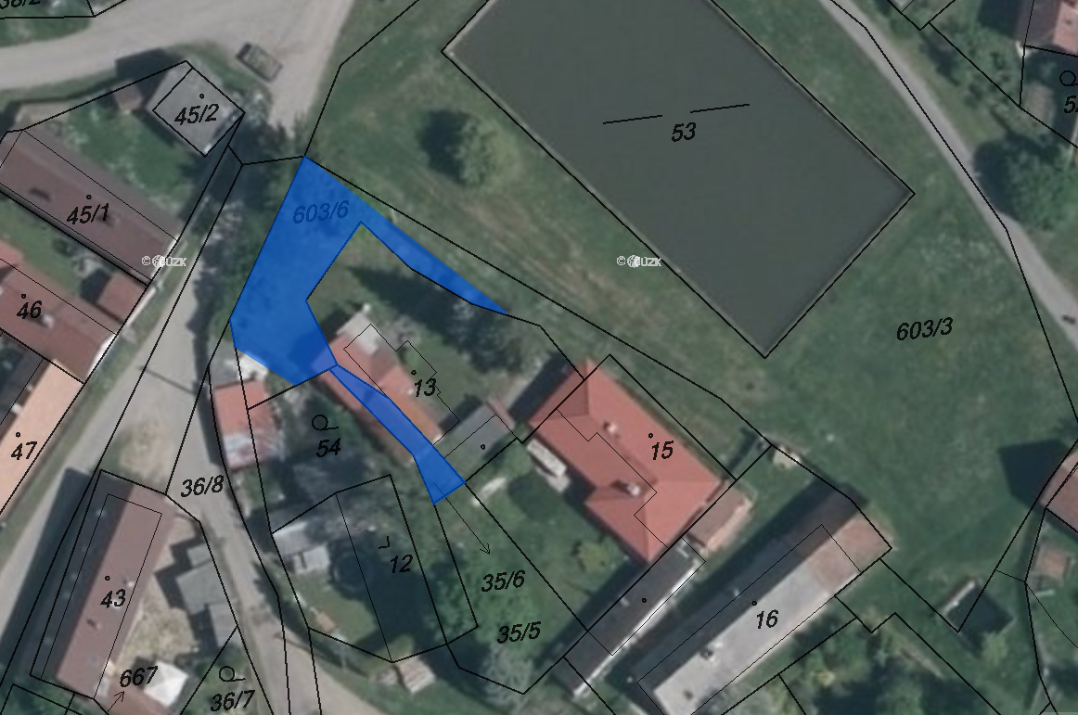

Prodat pozemek p.č.35/6 k.ú. Vlčí Pole o výměře 34 m², ostatní plocha.

Prodej bude projednán na zasedání zastupitelstva města po uplynutí zákonné lhůty.

vyvěšeno: 20. 1. 2020, současně zveřejněno na úřední desce [www.dolni-bousov.cz](http://www.dolni-bousov.cz)

sejmuto: